Medienmitteilung

Saisonstart Eisfelder – neu mit Erlebniswelt Winter
In Chur startet die Eissaison: das Hallenstadion ist bereits geöffnet, die Freilufteisfelder Quader und Obere Au öffnen am 13., bzw. 15. November und im Frühjahr kommt die neue Trainingseishalle dazu. Neu werden auf dem Eisfeld Quader Erlebnisnachmittage und -wochen mit einem spannenden Programm für Kinder und Jugendliche angeboten. Von Vergünstigungen auf allen Eisflächen der Sport- und Eventanlagen Chur profitiert man mit dem Kauf des Eintritts über den online Ticketshop, mit der Sportscard oder mit einem Saisonabo.

Neu: Erlebnisnachmittage auf dem Eisfeld Quader
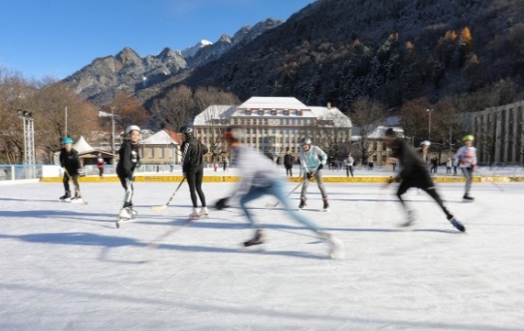
An ausgewählten Daten werden neu auf dem Eisfeld Quader Erlebnisnachmittage für Kinder und Jugendliche angeboten. Auf dem Programm stehen Musik und Kindertanzen, Lieblingslieder wünschen und diverse Spiele auf dem Eis angeleitet vom Animationsteam der Sport- und Eventanlagen. Das Angebot ist dieses Jahr im regulären Eintrittspreis inbegriffen und es ist keine Anmeldung erforderlich. Übrigens werden neu auch über die Festtage Erlebniswochen auf dem Eisfeld sowie im Hallenbad angeboten.

Khurer Gnusswaga mit Fonduezelt
Auf dem Eisfeld Quader sorgt der Foodtruck «Khurer Gnusswaga» wieder für das leibliche Wohl. Ob wärmende Getränke und Snacks zwischendurch, köstliche Burger als Mittagessen, ein belebender Apéro nach der Arbeit oder ein gemütliches Essen am Abend – das Angebot ist vielseitig. Gerade in der Vorweihnachtszeit bietet sich das beheizte Zelt neben dem Gnusswaga besonders für kleine Vereins- und Firmenanlässe an. Der sportliche Eislauf verbunden mit dem Fondueplausch vom Khurer Gnusswaga ergeben eine ideale Kombination für ein erlebnisreiches Gruppenangebot.

Tickets online kaufen und sparen
Bei allen Eisflächen in der Stadt Chur profitieren Besuchende von vergünstigten Angeboten: wer sein Ticket online über den Ticketshop der Sport- und Eventanlagen kauft, erhält 10% Rabatt. Für diejenigen, die die Anlagen regelmässig nutzen, bietet sich das Saisonabo und die Sportscard an und auch Gruppen erhalten reduzierte Tarife.

Ob verträumte Stunden auf dem romantisch beleuchteten Eisfeld mitten im Stadtzentrum erleben oder Eiskunstlauf- und Hockeykünste in der Oberen Au trainieren – die Saison der Freilufteisfelder in Chur ist eröffnet. Somit heisst es wieder: Schlittschuhe schleifen und ab aufs Eis! Die Sport- und Eventanlagen Chur freuen sich auf Ihren Besuch.

Infobox
Eisfeld Quader
13. November 2021 bis 27. Februar 2022* (25.12.21 geschlossen)
Mo-Fr, 11-21 Uhr (während den Schulferien ab 10 Uhr); Sa, 10-21 Uhr; So, 10-20 Uhr
- Schlittschuhmiete und –schleifen (werktags) vor Ort möglich
- Erlebnisnachmittage am 20./24. November, 4./8. Dezember 2021
- Khurer Gnusswaga mit Fondueplausch: Di-Fr, 11-21 Uhr; Sa, 10-21 Uhr; So, 10-20 Uhr
*je nach Witterung können sich die Daten verschieben

Eisfeld Obere Au
15. November 2021 bis 27. Februar 2022* (25.12.21 und 01.01.22 geschlossen)
Eislauf & -hockey Mo/Di/Do/Fr 8 - 16.45 Uhr, Mi 8 - 16.15 Uhr, Sa/So 11 - 16.30 Uhr
Nur Eishockey Sa/So 9 - 11 Uhr
Keine Schlittschuhvermietung
*je nach Witterung können sich die Daten verschieben

Hallenstadion Obere Au
Öffentlicher Eislauf bis 27. März 2022
Montag-Freitag Zeiten gemäss Belegungsplan

Vergünstigte Eintritte für alle Eisflächen
Online Ticketshop 10% Rabatt auf alle Einzeleintritte www.sportanlagenchur.ch/ticketshop
Sportscard & Gruppen 15% Rabatt
Saisonpass Erwachsene ab CHF 110.-, Kinder ab CHF 65.-

Weitere Informationen und Öffnungszeiten Feiertage:
sportanlagenchur.ch/eis | sportanlagenchur.ch/erlebniswelt | sportanlagenchur.ch/ticketshop

Bild: Eisfeld Quader Chur und © Sport- und Eventanlagen / Foto Bollhalder
Bildlink: https://1drv.ms/u/s!AoydnVNza-OkmTRf62fqYuMxE--5?e=LNsk0K

Eine Mitteilung von:
Raffael Mark, Leiter Sport- und Eventanlagen
Sport- und Eventanlagen
+41 81 254 42 81
raffael.mark@chur.ch
www.sportanlagenchur.ch

Chur, 11.11.2021

